**Ejercicios C# (Windows Forms) (6-16)**

**Nicolás Rodrigo Ávila Biskupovic**

**02-06-2015**

**Rodrigo Pedrero**

**Fundamentos de Programación**

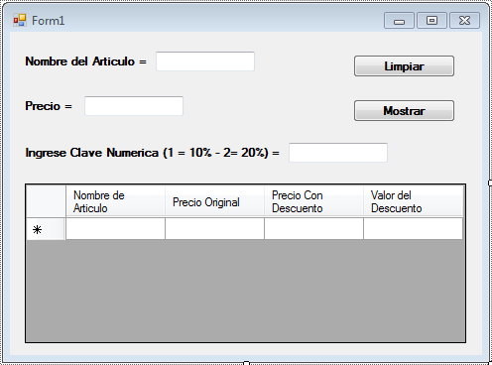**Ejercicio 6 =**

**Hacer un algoritmo que imprima el nombre de un articulo, precio original, su precio con**

**descuento y el valor del descuento aplicado. El descuento lo hace en base a una clave, si la**

**clave es 1 el descuento es del 10% y si la clave es 2 el descuento en del 20% (solo existen**

**dos claves).**

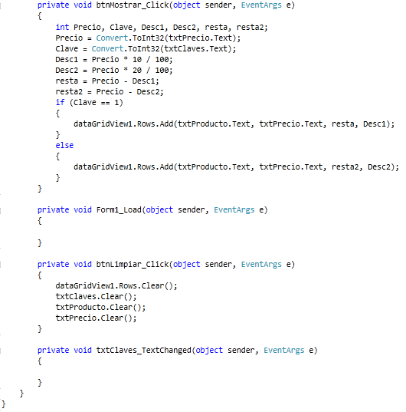

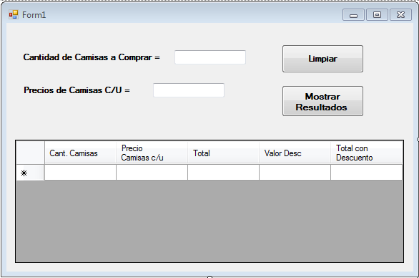**Ejercicio 7**

**Hacer un algoritmo que calcule el total a pagar por la compra de camisas. Si se compran**

**tres camisas o mas se aplica un descuento del 20% sobre el total de la compra y si son**

**menos de tres camisas un descuento del 10%. El precio de las camisas se ingresa por**

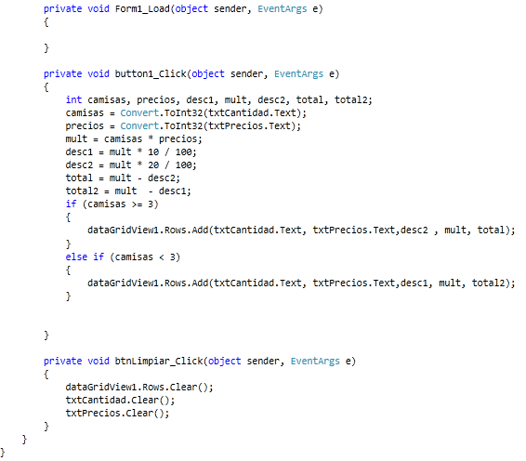**teclado.**

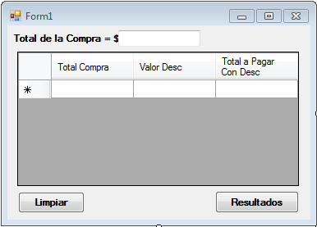**Ejercicio 8**

**En el supermercado ABC realiza un descuento del 10% por compras inferiores o iguales a**

**$10.000 y un 15% descuento por compras superiores. Calcule el total a pagar.**

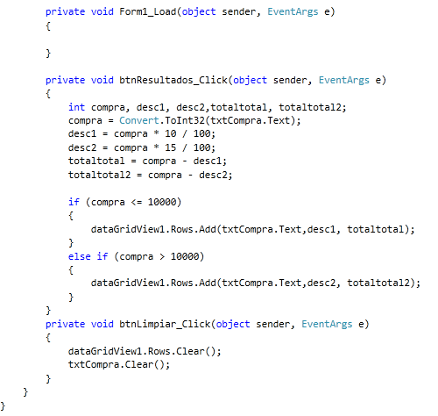

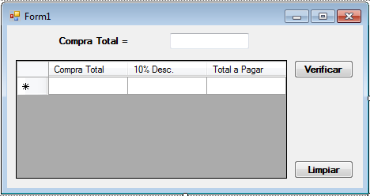**Ejercicio 9**

**En un negocio por el total de la compra realizan un 10% de dcto, escriba un algoritmo que muestre**

**la siguiente Salida.**

**Ejemplo :**

**Compra Total = XXX**

**10% Dcto = YYY**

**Total a Pagar = ZZZZ**

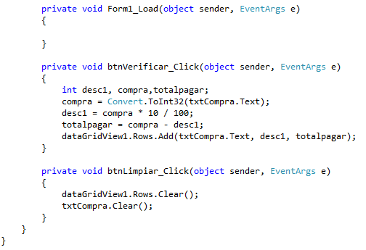

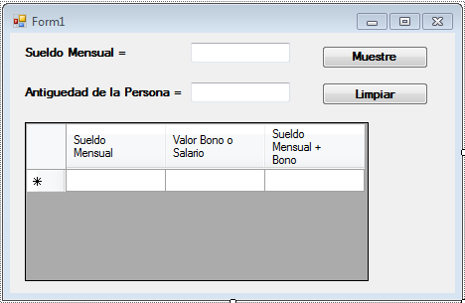**Ejercicio 10**

**Calcular el bono que un trabajador recibe sobre el reparto anual de utilidades, si este se le asigna**

**como un porcentaje de su salario mensual que depende de su antigüedad en la empresa,**

**de**

**acuerdo con la siguiente tabla:**

|  |  |
| --- | --- |
| **Tiempo** | **Utilidad** |
| **Menos de 5 años** | **5 % del salario** |
| **5 años o más y menos de 10 años** | **7% del salario** |
| **10 años o más** | **10% del salario** |

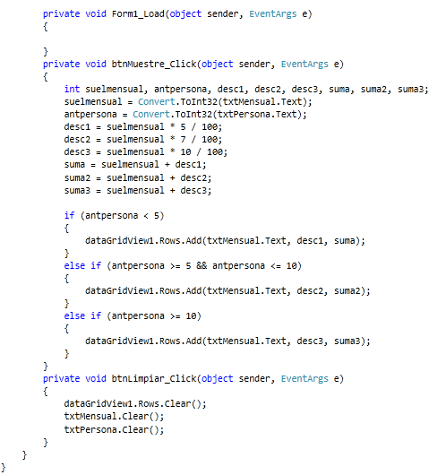**Debe mostrar por pantalla el sueldo del trabajador y el total del bono.**

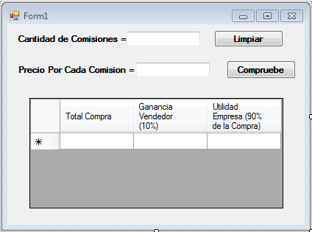**Ejercicio 11**

**Escribir un programa que calcule las comisiones de un vendedor que obtiene el 10% de utilidad de**

|  |  |
| --- | --- |
| **Total Compra** | **XXX** |
| **Ganancia Vendedor(10%)** | **YYY** |
| **Utilidad Empresa (90% de la compra)** | **ZZZZ** |

**sus ventas, Mostrar la siguiente salida:**

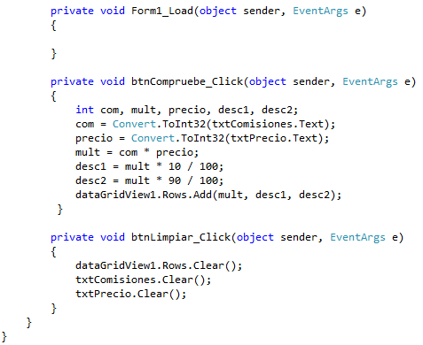

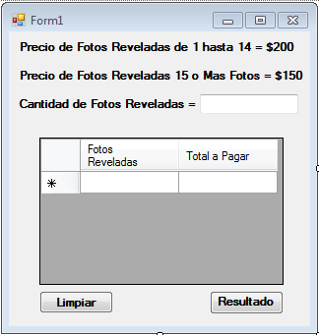**Ejercicio 12**

**Calcular el total que una persona debe pagar en una Reveladora de fotos, si el precio de cada foto**

**es de $200 si se revelan menos de 15 fotos y de $150 si se revelan 15 o más fotografías.**

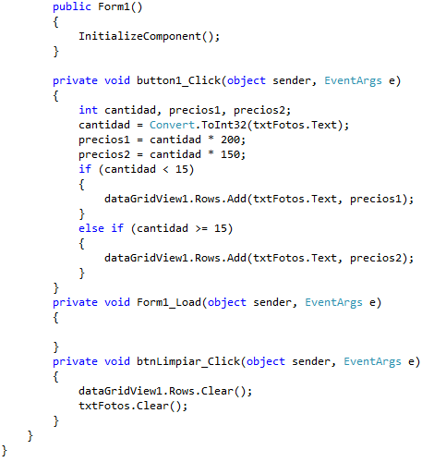

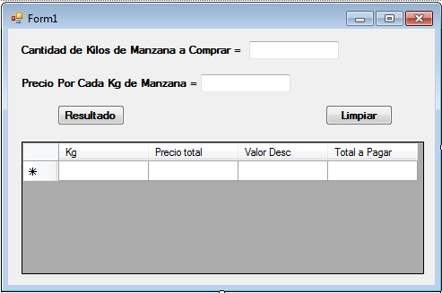**Ejercicio 13**

|  |  |
| --- | --- |
| **NUM. DE KILOS COMPRADOS** | **% DESCUENTO** |
| **Menos de 2 kilos** | **0%** |
| **De 2 kilos y menos de 5 kilos** | **10%** |
| **De 5 kilos en adelante** | **15%** |

**Una frutería ofrece las manzanas con descuento según la siguiente tabla:**

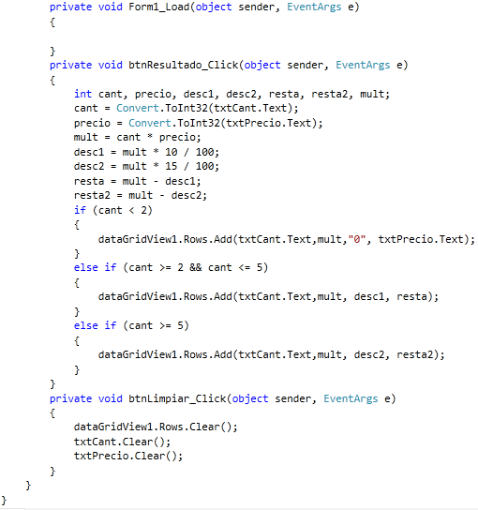

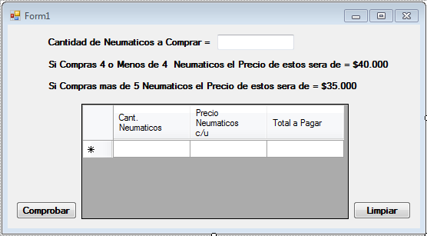**Ejercicio 14**

**Calcular el total que una persona debe pagar en una empresa de neumáticos, si el precio de**

**cada neumático es de $40000 si se compran 4 o menos neumáticos y de $35000 si se**

**compran 5 o más.**

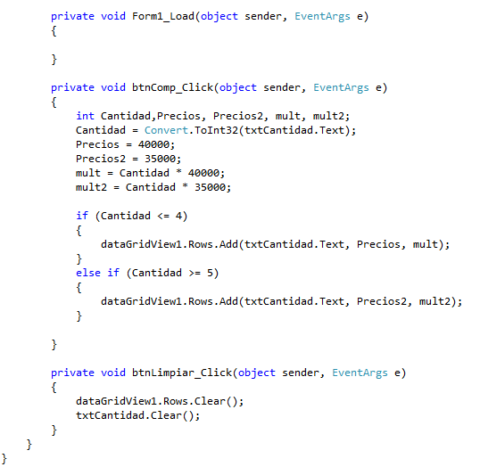

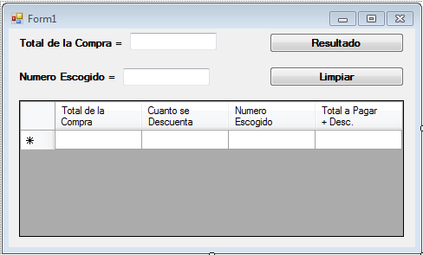**Ejercicio 15**

**En un supermercado se hace una promoción, mediante la cual el cliente obtiene un**

**descuento dependiendo de un numero que se escoge al azar. Si el numero escogido es**

**menor que 74 el descuento es del 15% sobre el total de la compra, si es mayor o igual a 74**

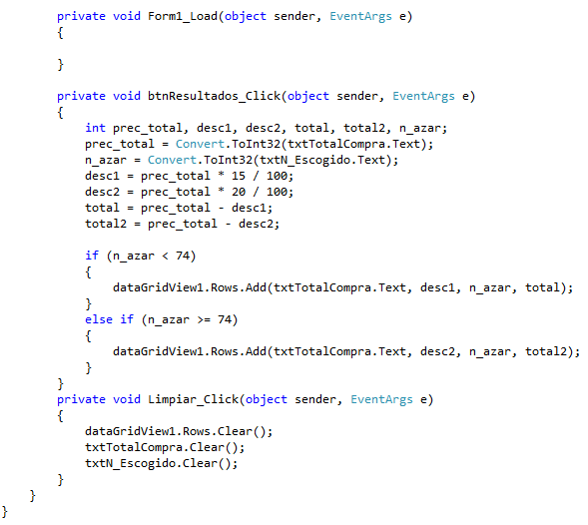**el descuento es del 20%. Obtener cuánto dinero se le descuenta.**

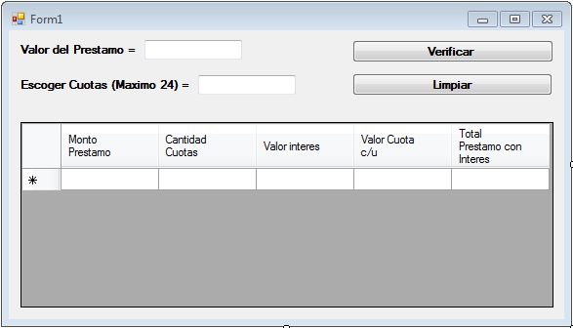**Ejercicio 16**

**Una compañía de seguros está abriendo un depto. de finanzas y estableció un programa**

**para captar clientes, que consiste en lo siguiente: Si el monto por el que se efectúa el**

**préstamo es menor que $1.000.000 tendrá el 3% de interés, y si el monto es mayor o igual a**

**$1.000.000 tendrá un 2% de interés. La cantidad de cuotas puede ser hasta 24 meses.**

**Mostrar por pantalla el monto del préstamo, cantidad de cuotas, valor cuota, y total del**

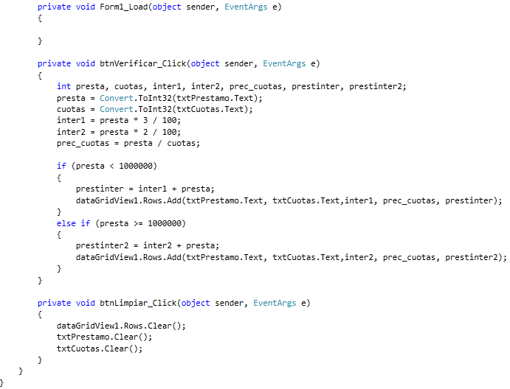**préstamo con su interés.**